TABLE DES MATIERES

TABLE DES MATIERES i
LESTE DES FIGURES iii
LISTE DES TABLEAUX iv
INTRODUCTION GENERALE 1
I. REVUE DE LA LITTERATURE 3
1. Les principales affections cutanées 3
a. Les dermatoses inflammatoires 4
b. Les dermatoses d’origine infectieuse 6
2. Généralités sur le clou de girofle 9
2.1. Généralités 9
2.2. Classification 10
2.3. Description morphologique 11
2.4. Composition chimique de l’huile essentielle de clou de girofle 12
2.5. Propriétés anti-infectieuse de l’huile essentielle du clou de girofle 13
a. Activité antibactérienne 13
b. Activité antifongique 13
c. Activité antivirale 13
d. Activité anti inflammatoire 13
e. Anti cancérigène 13
f. Activité insecticide 13
g. Soin buccale 14
2.6. Le stockage 14
2.6. Utilisation de clou de girofle 14
2.7. Caractéristiques de l’huile essentielle de clou de girofle (Syzygium aromaticum) 14
3. Généralités sur le savon et la pommade 15
3.1. Les savons 15
a. Ingrédients clés 16
b. Base forte 16
c. Ingrédients facultatifs 17
d. Qualités de savon 17
3.2. Généralités sur la pommade 19
a. Principe actif 19
b. Excipient 19
4- Procédure de fabrication du savon et de la pommade 21
1. Etapes de fabrication d’un savon antiseptique 21
Procédés de fabrication de savon 21
Procédé à froid 21
Procédé à chaud 22
2. Etapes d’une pommade antiseptique 24
II- MATERIELS ET METHODES 26
A. MATERIELS 26
1. l’extraction de l’huile essentielle 26
2. Pour la fabrication du savon 26
2.2. Matériels utilisés pour la préparation 26
3. Pour la fabrication de la pommade 27
3.1. Principe actif 27
3-2- Excipients 28
3.3. Matériels pour la préparation 29
B. Méthode de fabrication 30
1. Extraction d’huile essentielle du clou de girofle 30
1.1. Calcul du rendement 31
2. Formulation du savon de masse 1kg 31
Tableau 4 : Formulation du savon de masse 1kg 31
3. Formulation de la pommade 32
4. Evaluation de l’efficacité 34
1. Pour le savon 34
a. Détermination du pH 34
b. Détermination de l’alcali libre caustique 34
c. Détermination du pouvoir moussant du savon dans différents milieux 34
- En milieu acide 35
d. Étude microbiologique 35
2. Pour la pommade 37
Conclusion générale 39
Références Bibliographies 40

LESTE DES FIGURES
Figure 1 : Dermatoses 4
Figure 2 : Eczéma 4
Figure 3 : Urticaire 5
Figure 4 : Psoriasis 5
Figure 5: Prolifération microbienne 6
Figure 6 : Dermatose buccale 7
Figure 7 : Cachexie 7
Figure 8 : Zona 8
Figure 9 : Zona intercostal 8
Figure 10 : Pédiculoses 9
Figure 11 : Clou de girofle séché 10
Figure 12: Clou de girofle frais 10
Figure 13 : Giroflier sur l’ile de Bornéo en Indonésie 11
Figure 14 : Montage à distillation 30
Figure 15 : Schéma bloc de saponification 32
Figure 16 : Schéma bloc de fabrication de la pommade 33

LISTE DES TABLEAUX
Tableau 1 : Composition chimique de l’huile essentielle de clou de girofle 12
Tableau 2 : Ingrédients facultatifs du savon 17
Tableau 3: Valeurs recommandées pour les qualités de savons 18
Tableau 4 : Formulation du savon de masse 1kg 31

INTRODUCTION GENERALE
Au Cameroun les hommes font faces à de multiples infections cutanées qui sont dues aux bactéries, champignons et parasites tels que les streptococcoses, staphylococcoses, mycoses superficielles et les parasitoses cutanées. L’étude menée en 2014 par le Dr Pierre Eugene Happi, dermato-vénérologue a indiqué à l’agence Anadolu « qu’un camerounais sur un est atteint d’une infection cutanée ». Les conséquences de ses infections cutanées sont les abcès, les boutons d’acné, les cellulites infectieuses, les verrues, les furoncles, les panaris, les dermatophytoses, les impétigos et les gales etc. Les moyens utilisés pour prevenir ces infections sont basés principalement sur le respect des bonnes pratiques d’hygiènes (lavage corporel aux savons et utilisation des désinfectants) et en cas d’infection la prise des antifongiques et antibiotiques (Amoxicilline, pénicilline etc) sont recommandés pour l’éradication de ces maux, mais ceux-ci sont sujettes soit aux résistances des microorganismes dues aux prescriptions aléatoires et non-respect des posologies soit aux effets secondaires néfastes à long terme. Pour remédier à cela pourquoi ne peut faire recours aux plantes dont certaines ont des propriétés exceptionnelles et efficaces pour le traitement d’une panoplie de maladies ?
De nos jours l’utilisation des plantes plus précisément de leurs extraits (huile essentielle) pour la prévention et le traitement de ces infections prennent de l’ampleur du fait de leur efficacité et des risques minimes des effets secondaires. Le clou de girofle plante aux multiples vertus longtemps utilisés par les populations du monde comme épice et remèdes pour ses effets thérapeutiques contient des molécules antibactériennes et antifongiques très puissantes à large spectre dont leur extraction sous forme d’huile essentielle permet de lutter contre de nombreuses infections cutanées temps bien pour la prévention que pour le traitement. D’après les études menées par « BANOUH Radia & AZZOUZ Amel à l’université de AKLI MOHAND OULHADJ – BOUIRA » en 2019 nous démontre que le clou de girofle possède d’innombrables propriétés basées sur les tests effectués après extraction de l’huile essentielle. A base de l’huile essentielle dont les propriétés ont été prouvées, ne pouvons-nous pas faire des préparations pour résoudre ce problème ?
La fabrication d’un savon et d’une pommade à base de cette huile essentielle de clou de girofle représente une solution assez large pour les populations du fait de leurs utilisations courantes, leurs applications faciles et de leurs cout assez bas.
Dans la suite de notre travail il nous sera question de mettre en application l’huile essentielle du clou de girofle dans le savon et la pommade tout cela en mettant l’accent sur :
- La revue de la littérature complète du clou de girofle.
- Et les matériels et les méthodes nécessaires à la fabrication d’un savon et d’une pommade.

I. REVUE DE LA LITTERATURE

1. Les principales affections cutanées
Elles sont distinguées par la présence des signes cliniques suivants :
- Lésions élémentaires : aucune application
- Bulles : lésion élémentaire provoquée par un décollement entre les différentes couches de la peau.
- Érythème : trouble inflammatoire caractérisé par l’apparition de taches cutanées rouges ou violettes et surélevées, de forme concentrique, et distribuées en général symétriquement sur tout le corps.
- Macules : lésions changeants la coloration de la peau et qui est plus souvent rouge ou rosée, en forme de tache.
- Nodules : formation arrondie généralement de petite taille ; cancéreuse ou non dans un organe ou à sa surface
- Papules : petite éminence cutanée qui se dessèche sans laisser de cicatrices et se rencontre dans de nombreuses dermatoses.
- Prurit : sensation désagréable qui oblige à gratter à un endroit précis ou sur tout le corps (démangeaisons).
- Pustules : lésions cutanées constituées par le soulèvement de l’épiderme en une zone bien délimitée et circonscrite contenant un liquide purulent.
- Squames : fines lamelles épidermiques provenant de la couche la plus externe de l’épiderme.
- Ulcération : processus caractérisé par une désintégration du tissu de la peau, des yeux ou des muqueuses.
- Vésicules : lésions non inflammatoire de la peau, élévation circonscrite de l’épiderme due à une collection de liquide clair contenu dans une cavité néoformée de volume variable mais petit.

a. Les dermatoses inflammatoires
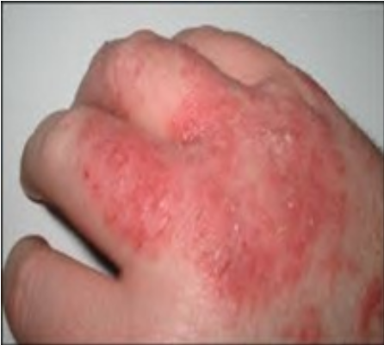

Figure 1 : Dermatoses
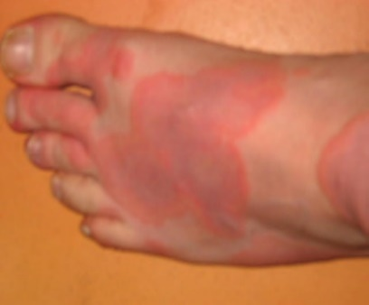
- L’eczéma : Affection cutanée caractérisée par un érythème et par la formation de vésicules. Elle est accompagnée d’un prurit.
Figure 2 : Eczéma

- Eczéma de contact : allergènes
- Eczéma constitutionnel : héréditaire
- L’urticaire : L’urticaire est dû à une vasodilatation aigüe secondaire à la libération d’histamine.
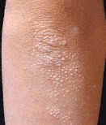
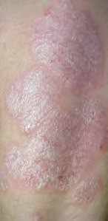
Clinique : apparition brutale de plaques rouges, œdémateuses, en n’importe quel point du corps, avec un prurit parfois très intense. Formes graves : œdème de Quincke, forme généralisée

Figure 3 : Urticaire
- Le psoriasis : Dermatose érytho-squameuse, évoluant par poussées.
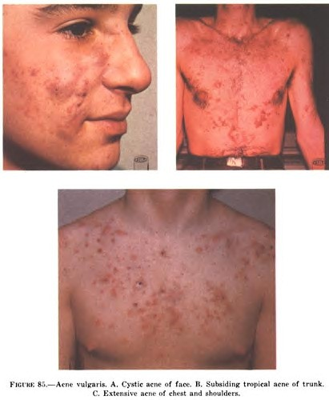
Maladie bénigne, fréquente, chronique (récidivante), caractérisée par l’augmentation très importante du renouvellement de la peau.

Figure 4 : Psoriasis

Localisations : coudes, genoux, sacrum
- L’acné : Affection inflammatoire de follicules pilosébacés due à la combinaison de 3 facteurs :
- Hyper-séborrhée (production excessive de sébum)
- Hyper-kératinisation (multiplication excessive des cellules de la paroi du canal folliculaire aboutissant à la formation d’un véritable bouchon empêchant le sébum de s’évacuer normalement)
- Prolifération microbienne à éviter : régimes alimentaires, savons bactéricides, manipulation des lésions, maquillages excessifs
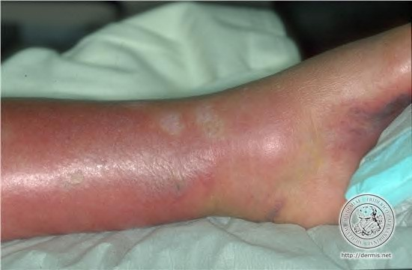
Figure 5: Prolifération microbienne

b. Les dermatoses d’origine infectieuse
- L’érysipèle : Inflammation cellulaire aigüe due à un streptocoque.
Clinique :
- Début brutal, malaise généralisé
- Hyperthermie élevée, frissons
- Plaque rouge vif, douloureuse, infiltrée, chaude, limitée par un bourrelet saillant, surface lisse ou parsemée de vésicules
- Localisation la plus fréquente : la jambe

Figure 6 : Dermatose buccale
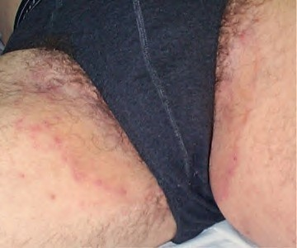
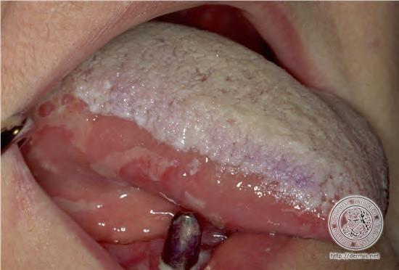
- Les candidoses (mycoses) : affection provoquée par le champignon Candida albicans.
Facteurs favorisants :
  - humidité, macération
  - immuno-supression : cytostatique, corticoïdes
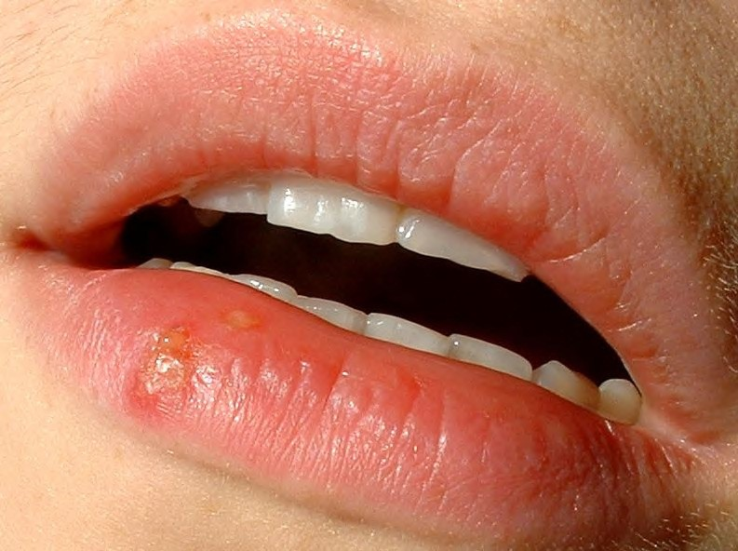
  - diabète

Figure 7 : Cachexie
  - cachexie
Localisations : buccale (muguet), génitale, cutanée (plis inguinaux, sous-mammaires
- L’herpès : Affection virale fréquente qui se localise au pourtour des orifices naturels (bouche, région génitale). Les récidives sont fréquentes
Clinique
  - douleur : sensation de brûlure
  - puis apparition de plaques érythémateuses
  - apparitions de vésicules sur l’érythème
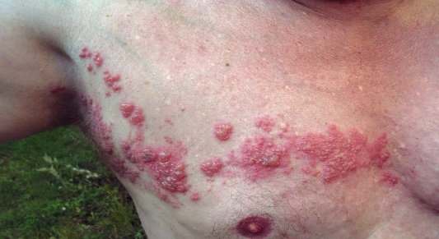
- Le zona : Dermatose virale due à une réactivation du virus varicelle-zona : Varicella Zoster

Figure 8 : Zona
Virus (VZV) qui est responsable de la varicelle. Fréquent chez la personne âgée et chez le patient immunodéprimé (SIDA).
Clinique
  - douleur (brûlure) localisée dans le territoire atteint (zone radiculaire)
  - vésicules puis pustules qui se rompent pour former des croûtes qui tombent au bout de 7 jours
- Le zona : Formes : zona intercostal, ophtalmique.
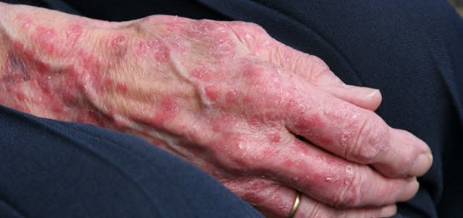
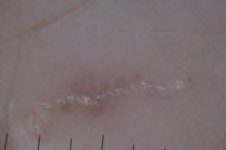
Contagion : Les vésicules et les croûtes contiennent le VZV (virus de la varicelle). Risque de contagion pour les personnes non immunisées : qui n’ont jamais contracté la varicelle. Ces personnes contracteront la varicelle et non le Zona.
Figure 9 : Zona intercostal
Contact à éviter : femmes enceintes, personnes immunodéprimées, jeunes enfants
- La gale : la gale est due à un parasite du genre acarien. Non traitée elle persiste indéfiniment.
  - prurit intense localisé dans les espaces interdigitaux, à la face antérieure des poignets et des coudes, à recrudescence nocturne.
  - présence de lésions de grattage - sillon : lésion spécifique
Transmission : par contact direct
- Les pédiculoses : Présence de poux ou phtiriase. Chez les enfants ou adultes ayant une hygiène précaire.
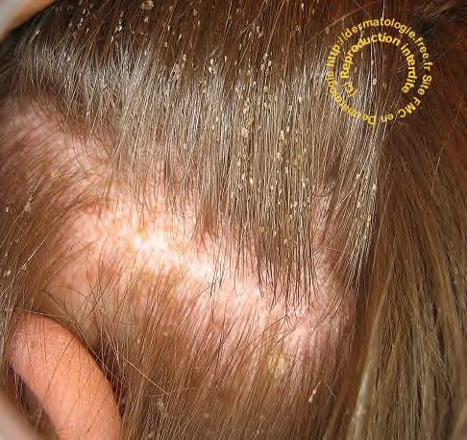
Figure 10 : Pédiculoses
Clinique : prurit intense
Localisation : tête, corps, région génitale
Transmission : directe par contact (intermédiaire : brosse, bonnet)
Reproduction très rapide : nécessité de traiter rapidement.

2. Généralités sur le clou de girofle

2.1. Généralités
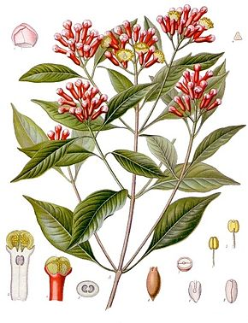
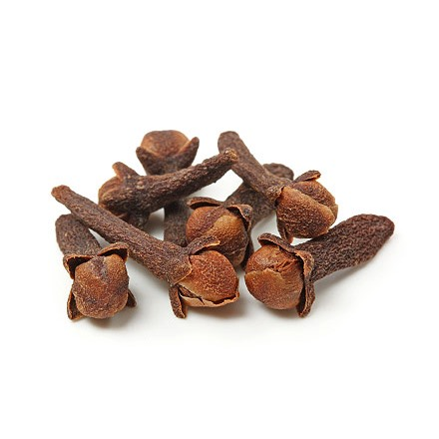
Le Girofle ou Giroflier (Syzygium aromaticum) est un arbre de la famille des myrtacées et originaire de l’archipel des Moluques du nord en Indonésie. Le clou de Girofle appelé ainsi à cause de sa forme en clou, est le bourgeon non-ouvert ou bouton floral séché du Giroflier. Les boutons floraux présentent des propriétés antiseptiques et anesthésiques qui sont reconnues depuis très longtemps et proposées dans les douleurs dentaires. Il entre dans la composition du khôl, primitivement onguent ophtalmique. En cuisine il est utilisé comme épice pour lever le goût des repas, il est présent dans le pain d’épices, les biscuits en mélange avec la cannelle. Au Pays-Bas le Clou de Girofle entier est utilisé pour parfumer un vieux fromage maigre de frise à pâte dure appelé Nagelkaas (fromage à clou) ou Kanterkaas. En Afrique du nord le clou de Girofle est utilisé en infusion avec le thé. Le Clou de Girofle sert de parfum d’ambiance sous forme d’une version végétale de la pomme d’ambre que l’on fabrique en piquant toute la surface d’une orange de Clous de Girofle. Les clous de Girofle contiennent un composant chimique aromatique l’Eugénol. Le giroflier est cultivé de façon industrielle dans d’autres pays que celui d’où il est originaire. L’arbre du giroflier peut vivre plus de 100 ans mais il commence à porter des fruits seulement vers sa septième ou huitième année d’existence, avec une production maximale qui se situe entre dix et vingt ans. Les boutons floraux du giroflier, de 1,5 à 2 cm de longs et odoriférants, sont d’abord d’une couleur pâle, et peu à peu, c’est le vert, après quoi ils se transforment en rouge vif, quand ils sont prêts pour la collecte. Le Giroflier atteint rarement la floraison, car ses bourgeons floraux non-ouverts sont récoltés avant l’éclosion de la fleur, puis ils sont séchés au soleil jusqu’à obtenir une teinte brune foncée devenant le clou de girofle. Les chinois en 206 av. j-c mâchaient les clous de girofle pour avoir une meilleure haleine. Le clou de Girofle aurait de multiples propriétés curatives et diverses vertus médicinales. C’est un puissant antiseptique, antibactérien, antiparasitaire, anesthésique, anti-inflammatoire antinévralgique, antispasmodique, stimulant immunitaire, stomachique et carminatif. Le clou de girofle est utilisé notamment pour traiter les troubles digestifs, le choléra, l’asthme, rhum et grippe, le mal de dents, les crampes musculaires, le mal d’oreille. On utilise les clous de girofle infusés dans de l’eau pour le traitement de malaises gastriques, des vomissements et les diarrhées.

Figure 11 : Clou de girofle séché
Figure 12: Clou de girofle frais

2.2. Classification
Règne : Plantae
Sous-règne : Trachéobionta
Division : Magnoliophyta
Classe : Magnoliopsida
Sous-classe : Rosidae
Ordre : Myrtale
Famille : Myrtaceae
Genre : Syzygium
Nom binomiale : Syzygium aromaticum.

2.3. Description morphologique
L’arbre ou Giroflier a une forme conique d’une hauteur moyenne de 10 à 12 m il peut atteindre jusqu’à 20 m de haut. Ses feuilles persistantes sont ovales et coriaces de couleur vert brillant .Les fleurs à quatre pétales blanc rosé ou rose pâle sont caractérisées par leurs sépales rouge persistant. Avant de s’épanouir, les boutons floraux, appelés « clous », sont récoltés puis séchés au soleil ou ils prendront une couleur brun rosé.
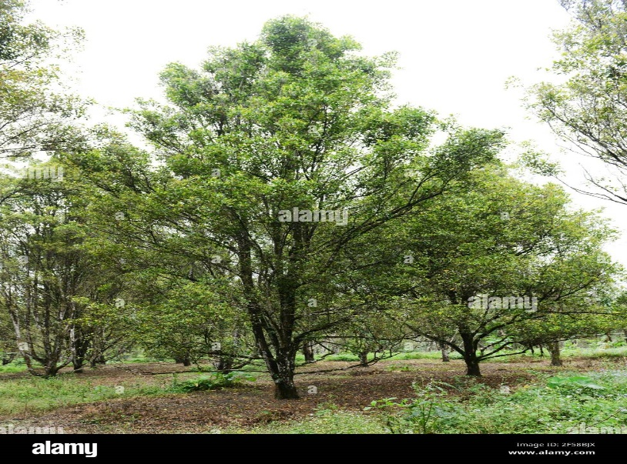

Figure 13 : Giroflier sur l’ile de Bornéo en Indonésie
Noms similaires de Syzygium aromaticum :
Caryophyllus aromaticus L. Eugenia aromatica. Eugenia caryophyllata. Eugenia caryophyllus.

2.4. Composition chimique de l’huile essentielle de clou de girofle
Le clou de girofle est composé de 18 à 20 % d’huile essentielle. En plus de l’huile, le clou est composé de 16 % d’eau, de tanins, d’amidon est de matières fibreuses cellulosiques. Une huile essentielle est un liquide contenu dans la plupart des plantes, en faible ou plus grande quantité, qui donne l’odeur à la plante. C’est aussi celle-ci qui permet d’éloigner les maladies et les parasites de ces plantes.
Tableau 1 : Composition chimique de l’huile essentielle de clou de girofle
Composante | Eugénol | Acétate d’eugényle | Béta-caryophyliene | Alpha-caryophyliene
Type | Phénol | Ester | Sesquiterpène | Sesquiterpène
Pourcentage | 81,67 | 13,02 | 3,17 | 0,4
Formule chimique | C10H11O2 | C12H14O3 | C15H15 | C15H15
Masse molaire (g/mol) | 164,20 | 206,24 | 204,36 | 204,36

- L’eugénol
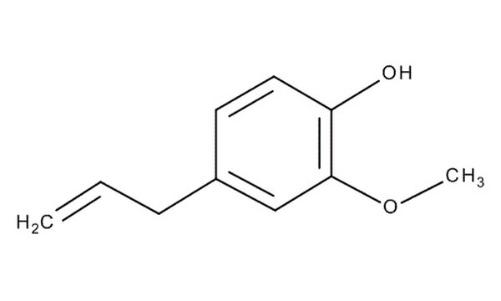

Avec une teneur de 81,67 % de l’huile essentielle du clou de girofle, l’eugénol est un phénol qui donne la couleur jaune pâle à l’huile essentielle et la forte odeur caractéristique de clou de girofle. De plus, elle possède des propriétés antiseptiques, ce qui fait que cette molécule est encore aujourd’hui très utilisée dans la dentisterie (bains de bouche, dentifrices, etc.) ainsi que des propriétés anti-inflammatoires prouvées par action inhibitrice sur la 5-lipoxygénase, impliquée dans la production de leucotriènes, qui cause notamment de l’inflammation bronchique chez les personnes souffrant d’asthme. Portant le nom systématique de 4-allyl-2méthoxyphénol, l’eugénol peut cependant causer certains problèmes : irritation de la peau et possibilité d’effets cancérigènes (dans certaines conditions rares).

2.5. Propriétés anti-infectieuse de l’huile essentielle du clou de girofle

a. Activité antibactérienne
Le girofle est composé de plus de 15% d'huile essentielle et de 70 à 80% d'eugénol, composé antibactérien, antiseptique et antifongique. Il y a, également, entre 9 et 15% d'acétate d'eugénol, qui possède également des propriétés antibactériennes.

b. Activité antifongique
L’huile essentielle de clou de girofle possédé une puissante activité antifongique contre les pathogènes fongiques opportunistes, comme le Candidat albicans, le cryptococcus néoformans ou l’Aspergillus fumigatus. Elle a été particulièrement efficace sur un modèle expérimental de vaginite murine sur un modèle animal.

c. Activité antivirale
L’huile essentielle de S.aromaticum a un effet inhibiteur sur : herpès simplex virus, elle exerce aussi des effets sur les virus plusieurs niveaux : sur la fusion des cellules virales, antiHCV protéase dans le traitement de l’hépatite virale, inhibition de la synthèse de l’ADN viral.

d. Activité anti inflammatoire
Cette l’huile provoque une réduction de l’inflammation (induite par injection de carragénine au niveau de la patte du rat), inhibition des prostaglandines, leucotriéne, du chimiotactisme des leucocytes ainsi une inhibition de la synthèse des radicaux libres par les leucocytes.

e. Anti cancérigène
L’huile essentielle de clou de girofle a été étudiée comme un agent potentiel anti cancérigène..

f. Activité insecticide
Plusieurs travaux ont montré que les huiles essentielles sont efficaces contre les ravageurs des cultures. L’effet bio-insecticide à l’égard de Tenebrio molitor qui est un ravageur de blé.

g. Soin buccale
L’huile essentielle élimine les sarcomes des gingivaux maxillaires, les métastases intra maxillaires, les sarcomes, les tumeurs bénignes et les ostéites des maxillaires. (Morin et al, 1983).

2.6. Le stockage
Les clous et les griffes doivent être séchés avant d’être stockés. Ce stockage permet la vente de la récolte tout au long de l’année. En ce qui concerne les feuilles, une fois récoltées elles sont immédiatement distillées.

2.6. Utilisation de clou de girofle
En infusion ou en huile essentielle, en pommade, en fumigation ou en solution alcoolique, il existe de nombreuses manières de s’en servir. Tout dépend du besoin. Très apprécié dans la cuisine comme épice, le clou de girofle est également préconisé pour soulager de nombreux maux et se soigner de manière naturelle. En outre, il constitue un excellent parfum d’intérieur pour assainir les pièces de vie et est réputé pour ses vertus aphrodisiaques depuis l’Antiquité. En Indonésie, le clou de girofle s’invite même dans le tabac pour aromatiser les cigarettes.

2.7. Caractéristiques de l’huile essentielle de clou de girofle (Syzygium aromaticum)
Son origine est les îles Moluques d’Indonésie. Elle s’obtient par distillation à la vapeur d’eau des boutons floraux (clous) de giroflier. La récolte se fait au mois d’Aout, le rendement de l’huile essentielle de clou de girofle est de 15%.Le composé actif de cette huile essentielle est l’Eugénol (de 80 à 90%), le Beta-caryophylene (5 à 15%) et l’Acétate d’Engényle : 1%. Il existe deux types d’huile essentielle de clou de girofle :
- l’une extraite par l’utilisation de boutons floraux (fleur avant l’épanouissement)
- la deuxième fabriquée à partir de griffes (fine tige supportant les boutons floraux).
Le rendement en huile essentielle de clous de Girofle est plus faible pour les griffes. Les propriétés de cette huile essentielle diffèrent un peu au regard de la variation de sa composition chimique. Elle reste une excellente huile anti-infectieuse majeure. Elle est moins anti-inflammatoire et plus spasmolytique que l’huile essentielle obtenue à partir des boutons floraux ou clous de girofle .L’huile essentielle Eugenia caryophyllus obtenue à partir de boutons floraux est la plus courante et la plus recherchée. L’huile essentielle de clou est essentiellement utilisée en parfumerie et en aromathérapie, alors que l’huile essentielle de feuille est de loin la plus commercialisée, notamment pour la production d’eugénol du fait de son faible coût et de sa récolte plus facile.

3. Généralités sur le savon et la pommade

3.1. Les savons
Le savon existe depuis longtemps. Une recette de savon gravée dans une tablette de l'ancienne Babylone montre qu'il est connu depuis 2200 avant JC. Il existe aussi de preuves que les égyptiens utilisaient une substance similaire à du savon faites avec des graisses animales et végétales mélangées à des sels alcalins. Les romains de la Rome antique utilisaient une pommade pour leurs cheveux qui étaient similaire au savon, et il existe aussi des preuves de l'utilisation d'un produit semblable au savon dans la Chine antique.
Des documents islamiques du 12e siècle décrivent le procédé de fabrication du savon et dès le 13e siècle, cette fabrication était devenue industrielle dans le monde islamique, avec des centres de production à Naplouse, Fès, Damas et Alep (Histoire du savon, 2014).
Aujourd'hui, le savon est couramment utilisé. Nous comprenons à présent son rôle dans une hygiène correcte. Le nettoyage des mains au savon réduit significativement le nombre d'agents pathogènes sur les mains, par rapport au nettoyage à l'eau seule. Le savon aide à casser la graisse et la poussière qui contiennent les plus grandes concentrations d'agents pathogènes.
A la fin du 18e siècle, le savon fabriqué industriellement a été accompagné en Europe et aux États-Unis par des campagnes sur le lien entre le savon et la santé. Avec ce savoir et cette promotion, le savon est devenu un élément du foyer dans de nombreux pays (Histoire du savon, 2014).
Le savon est un agent de nettoyage fabriqué avec une combinaison de graisses, d'une base et d'eau. Il se présente sous différentes formes, telles que des pains, des liquides et des poudres (ex : détergents).
D'autres ingrédients peuvent être ajoutés au savon pour lui donner différentes qualités, comme une odeur ou une texture. Le savon permet de rendre solubles dans l'eau des particules qui ne peuvent pas être dissoutes. Elles s'attachent aux particules de savon et sont emportées lors du rinçage à l'eau. Pensez à des assiettes sales et graisseuses. Si vous ne les rincez qu'à l'eau, elles sont toujours grasses. En revanche, si vous ajoutez du savon à l'eau, la graisse s'en va, et on obtient des assiettes propres.

a. Ingrédients clés
Il y a 3 ingrédients clés dans le savon : de l'huile ou une graisse, une base, et de l'eau.
- Huile ou graisse— cire d'abeilles, beurre d'aloe vera, huile de noix de coco, huile de grain de café, huile de moringa, graisse animale, huile de palme, beurre de karité
- Base forte— hydroxyde de sodium (NaOH) ou hydroxyde de potassium (KOH)
- Eau— distillée, en bouteille, ou filtrée.

b. Base forte
La base forte est l'un des principaux ingrédients du savon. On l'appelle également un alkali. Les bases peuvent brûler et détruire les tissus vivants —comme les plantes et la peau. Elles peuvent aussi attaquer certains métaux comme l'aluminium.
La base doit être manipulée avec précaution, et doit toujours être hors de portée des enfants, à l'écart des matériaux inflammables et des récipients en aluminium. Nous recommandons de porter des gants et des manches longues en travaillant avec une base forte. Le vinaigre peut neutraliser la base. Ayez une bouteille de vinaigre à proximité lorsque vous utilisez une base forte. Si vous vous en renversez dessus, rincez votre peau avec de l'eau puis avec du vinaigre.
La base forte peut être achetée, mais si vous n'en trouvez pas dans le commerce, vous pouvez la fabriquer de deux façons différentes. En premier lieu, elle peut être obtenue en faisant passer un courant électrique dans une solution d'eau salée. Ou, plus traditionnellement, elle peut être fabriquée en lessivant des cendres. Cela est obtenu est mélangeant des cendres de bois avec de l'eau et en faisant bouillir le mélange pendant 30 minutes. Une fois que le mélange a refroidi et que les cendres se sont déposées au fond du récipient, la base peut être prélevée à la surface et stockée. Lorsqu'une quantité suffisante a été créée, la base doit être bouillie jusqu'à être assez concentrée pour qu'un œuf flotte dessus.
Pour éliminer les cendres lessivées, enterrez-les dans un trou à un endroit où personne ne marche. Ne couvrez pas le trou jusqu'à ce que les cendres soit complètement sèches.

c. Ingrédients facultatifs
De nombreux autres éléments peuvent être ajoutés à ces trois ingrédients principaux pour modifier la couleur, le parfum, la texture et la mousse.
Tableau 2 : Ingrédients facultatifs du savon
 | Couleur |  | Parfum |  | Texture
 | Jaune - curcuma  Vert - persil  Marron - cannelle, poudre de cacao, clous de girofle Orange - paprika Argile - peut aussi être ajoutée pour la couleur |  | Menthe poivrée  Menthe verte  Lavande  Vanille  Huiles essentielles |  | Flocons d'avoine  Pétales de fleurs  Marc de café  Feuilles de thé  Perles de tapioca  Graines de pavot  Pierre ponce
 |  |  |  | • | Semoule de maïs

Le sucre est un autre ingrédient optionnel qui permet d'augmenter la quantité de mousse que le savon va produire. La mousse est les fines bulles qui se forment lorsque l'eau et le savon se mélangent. Le sucre peut être ajouté soit à l'eau avant d'y verser la base, ou au mélange lorsqu'il atteint la trace (Fisher, 2014).
Du sel peut être ajouté au savon pour en augmenter la dureté. Pour ajouter du sel à votre mélange de savon, dissolvez-le dans l'eau avant de la mélanger à la base (Fisher, 2014).

d. Qualités de savon
Lorsque vous créez des recettes de savon, les ingrédients peuvent être ajustés afin de contrôler la qualité des savons produits. Il y a sept qualités de savon.
Dureté : cette valeur définit la dureté du savon. Différentes graisses produisent des savons de différentes duretés. Plus la dureté est élevée, plus le savon sera dur.
Pouvoir nettoyant : cette valeur décrit l'efficacité du savon dans la capture des huiles, et donc sa capacité à nettoyer. Cependant, un savon ayant un pouvoir nettoyant trop élevé risque de capturer à la fois les graisses de la surface sale et plus profondément, les graisses protectrices de la peau. Cela aura un effet asséchant sur la peau.
Douceur : la douceur détermine le pouvoir hydratant du savon. Les émollients —ou hydratants— restent sur la peau et l'aide à conserver l'humidité. Les émollients apaisent la peau et la rendent douce.
Pouvoir moussant : cette valeur décrit la quantité de mousse ou de bulles que le savon va produire. Des valeurs élevées produisent une mousse à grosse bulles, tandis que des valeurs basses donnent une mousse crémeuse avec moins de bulles.
Crémeux : cette caractéristique est presque l'inverse du pouvoir moussant. Plus le savon est crémeux, plus les bulles de la mousse seront fines. Moins il est crémeux, plus le savon va former une mousse à grosses bulles. Un savon fabriqué avec de l'huile d'olive produit une mousse onctueuse sans bulle.
Indice d'iode : c'est un autre indicateur de la dureté d'un morceau de savon. Plus l'indice d'iode est élevé, plus le savon sera dur.
INS : L'indice d'iode et de saponification, ou INS, décrit les qualités physiques du savon. L'INS est une combinaison des valeurs d'iode et de saponification. Plus l'INS est élevé, plus le savon sera dur.
Tableau 3: Valeurs recommandées pour les qualités de savons
Qualité | Gamme de valeur
Dureté | 29-54
Pouvoir nettoyant | 12-22
Douceur | 44-69

Mousseux | 14-46
Crémeux | 16-48
Indice d'iode | > 70 savon mou < 70 savon dur
INS [Iode et SAP] | 136-170 Valeur idéale : 160
(Source : Soapcalc, pas de date)

3.2. Généralités sur la pommade
Quelques soient leurs formes différentes (crème, pommade, émulsion…), les produits semi-solides ont tous une composition à peu près identique : principe actif et excipient

a. Principe actif
C’est une substance qui détermine l’activité de la préparation, qui fait sa spécificité. Il pourrait être des huiles animales ou végétales, des extraits végétaux, ajouté à faible dose mais peut assurer l’efficacité du produit.

b. Excipient
C’est une substance qui a pour rôle de véhiculer le principe actif qu’il contient jusqu’aux cellules sur lesquelles s’exercent l’action thérapeutique. Il participe à la forme galénique et au mode d’action du médicament (comprimé, sirop, aérosol, liquide injectable, pommade etc.) L'excipient est toujours bien plus important en volume que les principes actifs. Les pommades sont constituées d’un excipient qui peut être des substances d’origine naturelle ou synthétique et être constitué par un système monophase ou multi-phase, et selon leur nature, la préparation peut avoir des propriétés hydrophiles ou lipophiles. L’excipient idéal doit répondre à un certain nombre de critères : il doit être facile à appliquer et à enlever, non toxique, non irritant, non allergénique, chimiquement stable, homogène. On classe les excipients en fonction de leur hydrophilie.
- Excipients hydrophobes : Les huiles de silicones : ce sont des substances entièrement synthétiques, dérivées du silicium. Elles sont peu biodégradables et nocives pour l’environnement et donc indirectement pour la santé. Les huiles minérales : ce sont des dérivées directes du pétrole (paraffine, vaseline…) qui ont la caractéristique d’être bon marché mais avec l’inconvénient de ne pas être bonne pour la santé. Elles ont tendance à empêcher la peau de respirer et à s’accumuler dans l’organisme avec des conséquences très négatives selon une étude de l’OMS (Organisation Mondiale de la Santé). Chimie Appliquée à l’Industrie et à l’Environnement. Les huiles et graisses végétales : elles sont issues du graines ou de leurs fruits (huile d’avocat, huile d’amande, huile de colza, huile de jojoba…). Ce sont les meilleurs excipients, très proche des acides gras constitutifs de la peau permettant une meilleure reconnaissance et une meilleure efficacité.
- Excipients hydrophiles : Les cires naturelles végétales (cire de Carnauba) ou animales (cire d’abeille, blanc de baleine) La lanoline obtenue à partir des sécrétions sébacées de la graisse de mouton. C’est un mélange de stérols et d’alcools gras à longues chaines. Les alcools gras solides (alcools myristiliques, cétyliques et stéaryliques) ou liquide (alcool oléique…). Les esters de polyols dont le monostéarate de glycéryle.
- Excipients hydrosolubles : Ce sont les polyéthylènes glycols tels que macrogols cireux et carbowax.
Qualité d’une pommade
C’est la mesure de la capacité de la pommade à rester inchangée malgré les contraintes physico-chimiques qu’elle puisse subir. C’est donc une mesure de qualité du produit fini. De nombreux facteurs influencent cette qualité :
- le mode de préparation surtout le traitement mécanique
- le mode d’addition des constituants
- la quantité, l’homogénéité, le pH des constituants
L’instabilité va se traduire par une tendance à la séparation de deux phases en couches plus ou moins distinctes.
La stabilité peut être évaluée par un ensemble de tests [38]:
- Test de centrifugation : Pour mettre en évidence s’il existe une phase de sédimentation après action d’une force centrifuge.
- Détermination de pH : Le pH légèrement acide, plus proche du pH cutané est le plus souhaitable c’est à dire compris entre 5-6,5 car l’application à la peau d’un produit trop acide ou trop alcalin risquerait d’entraîner des phénomènes d’instabilités à l’hydratation cutanée. Il faut donc vérifier sa variation au cours du temps par mesure direct à l’aide d’un pH-mètre. D’une façon générale, on peut dire qu’une préparation doit maintenir autant que possible la surface de la peau à son pH normal.
- Test macroscopique : test permet d’apprécier l’homogénéité. Celle-ci peut se contrôler facilement, il ne devrait y avoir aucune plage diversement colorée, aucune formation de grumeaux ou séparation cristalline du principe actif. Certains caractères organoleptiques (visuels, olfactifs, tactiles…), en relation avec la qualité, doivent être notés.
- Influence de l’air : Ceci permet de vérifier la présence ou non des bactéries et des moisissures.
- Conditionnement : L’emballage utilisé pour le conditionnement doit être inerte vis-à-vis du produit fini et doit assurer une bonne conservation. Ceci est particulièrement important lorsqu’il y a une phase aqueuse qui risque soit de s’évaporer, soit d’être contaminée. S’ajoute à cela la qualité commerciale de cet emballage qui ne doit pas être négligé.

4- Procédure de fabrication du savon et de la pommade

1. Etapes de fabrication d’un savon antiseptique
La saponification est une réaction chimique entre deux composants :
- Un corps gras (huile ou beurre d'origine végétale ou animale)
- Un alcali ou une base forte, qui se dissocie complètement avec de l'eau au cours de sa réaction. Nous retrouvons habituellement comme alcali ou base forte, soit de la soude (fabrication de savon solide) soit de la potasse (fabrication de savon liquide). Cette réaction permet d'obtenir un mélange de savon et de glycérol/glycérine.
Retenons donc : Corps gras + Base (soude ou potasse) = Savon + Glycérine

Procédés de fabrication de savon
Il existe deux procédés de fabrication de savon pouvant être réalisés à petite échelle : à froid et à chaud. Nous décrivons les deux procédés dans cette fiche technique et donnons une recette pour obtenir un savon par procédé froid.

Procédé à froid
Bien que ce procédé soit qualifié de froid, il implique quand même de la chaleur. Lorsque la base est mélangée à l'eau, cela produit de la chaleur. De même, les huiles, en particulier si elles sont solides comme le saindoux ou le beurre, doivent être dissoutes dans le liquide d'abord. Pour le procédé froid, il faut que le mélange de base et eau soit à la même température que les huiles. Une fois le mélange fait et versé dans un moule, celui-ci est enveloppé dans une serviette pour garder la chaleur. Cela aide le processus appelé saponification—qui transforme les graisses en savon.
Les mesures de base et de graisse doivent être précises pour le procédé à froid si les ratios ne sont pas correctement calculés et mesurés, le savon contiendra trop d'hydroxyde. Trop d'hydroxyde dans le savon irritera ou brûlera la peau lors de l'utilisation, ou le savon sera trop mou et graisseux.
- Dissolvez la base dans de l'eau.
- Dans une casserole distincte, faites chauffer les graisses jusqu'à ce qu'elles soient liquides.
- Mélangez la solution basique avec les huiles liquides et remuez jusqu'à ce que le mélange s'épaississe. Dans le vocabulaire de la fabrication du savon, cela s'appelle la trace. Le savon a atteint la trace lorsqu'une cuillerée du mélange et versez le savon dans les moules.
- Enveloppez les moules dans une serviette pour conserver la chaleur, afin de favoriser la saponification.
- Laissez le savon reposer pendant 12-48 heures. Le savon va d'abord devenir transparent, puis redeviendra opaque. Cela montre que la saponification a lieu.
- Après une période de 12 à 48 heures, retirez savon de son moule et coupez-le en morceaux.
- La savon peut à présent être utilisé, mais devrait tout de même curer pendant 2 à 6 semaines pour atteindre la meilleure qualité.
Test : pour vérifier si votre savon a complètement curé et qu'il ne reste pas de base, touchez-le du bout de la langue. S'il a un goût de savon, il est prêt
Le procédé à froid est la moins chère des méthodes, et l'exemple de recette fourni dans cette fiche technique l'utilise.

Procédé à chaud
Le procédé à chaud de fabrication de savon est très semblable au procédé à froid. A la différence du procédé à froid, le savon issu du procédé à chaud n'a pas besoin de curer. Le processus de saponification complet intervient pendant la cuisson.
- Dissolvez la base dans de l'eau.
- Dans une casserole distincte, faites chauffer les graisses jusqu'à ce qu'elles soient liquides.
- Mélangez la solution basique avec les huiles liquides et remuez jusqu'à la trace. Le savon a atteint la trace lorsqu'une cuillerée du mélange est projetée dans le récipient, et qu'une trace de la projection reste à la surface avant de se fondre lentement dans la masse.
- Faites cuire la pâte de savon à basse température pendant 1h30 à 2h. Utilisez une mijoteuse ou un bain-marie. Remuez de temps en temps et assurez-vous que le savon ne bouille pas.
- Versez la pâte de savon dans des moules.
- Laissez refroidir.
- Videz les moules.
- Coupez en morceaux. Le savon est prêt à être utilisé.
- Pour le savon solide la base utilisée sera le NaOH (hydroxyde potassium) :

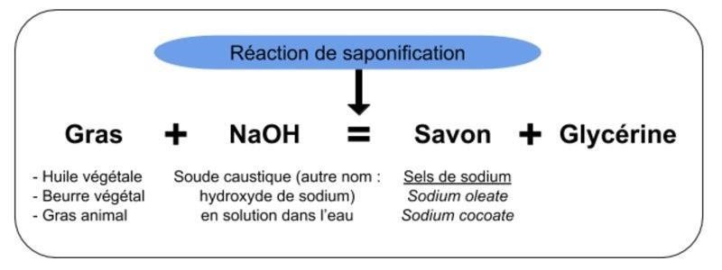
- Pour le savon liquide la base le KOH (hydroxyde potassium) :
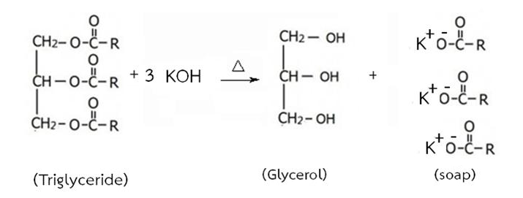

2. Etapes d’une pommade antiseptique
Quelques soient leurs formes différentes (crème, pommade, émulsion…), les produits semi-solides ont tous une composition à peu près identique : principe actif et excipient
- Principe actif : C’est une substance qui détermine l’activité de la préparation, qui fait sa spécificité. Il pourrait être des huiles animales ou végétales, des extraits végétaux, ajouté à faible dose mais peut assurer l’efficacité du produit.
- Excipient : C’est une substance qui a pour rôle de véhiculer le principe actif qu’il contient jusqu’aux cellules sur lesquelles s’exercent l’action thérapeutique. Il participe à la forme galénique et au mode d’action du médicament (comprimé, sirop, aérosol, liquide injectable, pommade etc.) L'excipient est toujours bien plus important en volume que les principes actifs. Les pommades sont constituées d’un excipient qui peut être des substances d’origine naturelle ou synthétique et être constitué par un système monophase ou multi-phase, et selon leur nature, la préparation peut avoir des propriétés hydrophiles ou lipophiles. L’excipient idéal doit répondre à un certain nombre de critères : il doit être facile à appliquer et à enlever, non toxique, non irritant, non allergénique, chimiquement stable, homogène. On classe les excipients en fonction de leur hydrophilie : excipient hydrophobe, hydrophile et hydrosoluble.

- procédure
1. Mélange des excipients pâteux qui s’effectue après liquéfaction des excipients en commençant soit par celui qui à le point de fusion le plus élevé, soit dans l’ordre de quantités croissantes.

2. Addition des principes actifs solide ou liquide qui s’effectue en fonction :
- de la solubilité du principe actif dans les excipients utilisés
- de l’insolubilité du principe actif : s’il est liquide, on pourra l’émulsionner et s’il est solide, on le dispersera dans une suspension après l’avoir réduit en poudres fines et tamisé pour éviter tout effet abrasif.

II- MATERIELS ET METHODES

A. MATERIELS

1. l’extraction de l’huile essentielle
      - Chauffe –ballon : chauffage de solution présente dans un ballon de verre
      - Ballon rond contenant de l'eau, quelques grains de pierre-ponce et de la matière première ;
      - Thermomètre
      - Tube réfrigérant : pour condenser les vapeurs ou refroidir ou chauffer un liquide
      - Arrivée et sortie d'eau pour assurer le refroidissement du réfrigérant
      - Éprouvette : pour mesurer les volumes
      - clou de girofle : matière végétale contenant l’huile essentielle
      - Phase organique contenant le solvant extracteur + les huiles essentielles : vase florentin

2. Pour la fabrication du savon

Matériels de prévention
- Les gants : pour la protection des mains
- Cache nez : pour éviter d’inhaler les produits
- Les lunettes : pour la protection des yeux

2.2. Matériels utilisés pour la préparation

- Bols isotherme : ustensile dans lequel se fera le mélange
- Moules en silicone : donner la forme au savon solide
- Cuillère : pour le mélange
- Balance électrique : pour la peser des différents produits
- Thermomètre : pour la température
- Huile de palmiste : matière grasse extraite des graines-noyaux du fruit palmier à huile, possède des propriétés :
- anti-âge grâce à la grande quantité en vitamine E et aux antioxydants
- protège et nourrit les cheveux
- Rend la peau douce et souple
- Apaise la peau en cas de démangeaisons
- Beurre de karité : matière grâce comestible extraite des fruits du karité ayant les propriétés :
- Super hydratant
- Assouplit la peau
- Soulage les peaux sèches et sujettes aux démangeaisons
- Apaise la peau en cas d’éruptions cutanées
- Soigne les imperfections
- Retarde les signes de l’âge
- Apaise la peau en cas de coup de soleil et protège contre les du soleil
- Favorise la guérison de diverses affections de la peau
- Attenue et prévient les vergetures pendant la grossesse
- Assouplit et réduit le tissu cicatriciel
- Colorant : pour donner une couleur spécifique à notre savon, on utilisera le persil pour la coloration verte
- Parfum : pour une odeur agréable du savon.

3. Pour la fabrication de la pommade

3.1. Principe actif
On utilisera ici l’huile essentielle de clou de girofle.

3-2- Excipients
- La cire d’abeille : La cire d’abeille est la matière constitutive des parois des alvéoles construits par abeille Apis mellifica (et éventuellement d’autres espèces du genre Apis) Apidés. Elle se compose d'esters d'acides gras et de divers alcools à longue chaîne. La cire blanche est utilisée dans les pommades pour augmenter la consistance. Les pommades contenant une forte proportion de cire sont appelées cérats.
- Vaseline : C’est une substance de consistance pâteuse, de couleur blanchâtre, translucide en couche mince, insipide et sans odeur. Elle fond entre 38 et 42°C. C’est une dispersion d’hydrocarbures plus ou moins solides et liquides. Très utilisés comme excipients pour pommades. Elle adoucit la peau très sèche, fragile et abimée, elle est hypoallergénique.
- Beurre de karité : matière grâce comestible extraite des fruits du karité
- Super hydratant
- Assouplit la peau
- Soulage les peaux sèches et sujettes aux démangeaisons
- Apaise la peau en cas d’éruptions cutanées
- Soigne les imperfections
- Retarde les signes de l’âge
- Apaise la peau en cas de coup de soleil et protège contre les du soleil
- Favorise la guérison de diverses affections de la peau
- Attenue et prévient les vergetures pendant la grossesse
- Assouplit et réduit le tissu cicatriciel.
- Gomme arabique : Gomme alimentaire extraite de la sève d’acacia
- Antibiotique naturel
- Actif tenseur, lisse la peau et diminue l’aspect des rides
- Participe au tonus cutané
- Contribue à l’hydratation et à l’ajustement du niveau des sécrétions grasses du visage et du corps
- Utiliser pour le traitement des maladies vaginales et des démangeaisons externes et des allergies cutanées
- Resserre le visage et réduit les rides
- Glycérol : constituant essentiel de la glycérine, cet humectant augmente et améliore l’hydratation de notre peau de par sa grande capacité de rétention d’eau. Favorise la production des lipides, la maturation et le renouvellement des cellules.

3.3. Matériels pour la préparation
- balance analytique
- mixeur
- bain-marie
- spatule en inox
- bécher
- mortier en porcelaine ou en verre
- gants
- lunettes et masque

B. Méthode de fabrication

1. Extraction d’huile essentielle du clou de girofle
Pour extraire notre huile essentielle de clou de girofle nous utiliserons la méthode « d’hydro distillation » ou « distillation simple », Il s'agit de la méthode la plus simple et de ce fait la plus anciennement utilisée.
La matière végétale (le clou de girofle) à distiller est mise en contact direct avec l'eau dans un ballon lors d’une extraction au laboratoire ou dans un alambic industriel ; elle peut flotter ou être complètement immergé selon sa densité et la quantité de matière manipulée. Le tout est ensuite porté à l’ébullition. Les vapeurs sont condensées dans un réfrigérant et l’huile essentielle se sépare de l’eau par différence de densité. Cette technique met en jeu l’application de deux lois physiques (loi de Dalton et loi de Raoult).
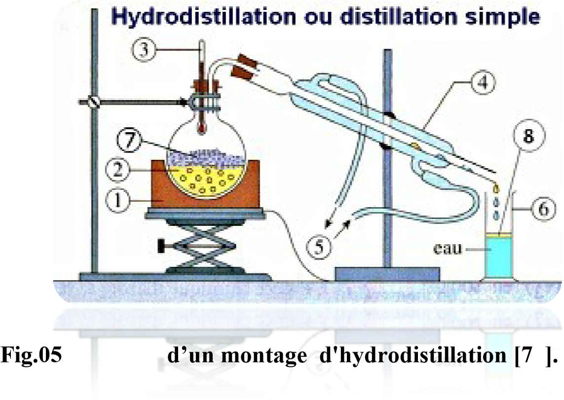
Figure 14 : Montage à distillation

1.1. Calcul du rendement
Le rendement en huile essentielle est le rapport entre le poids de l’huile extraite et le poids de la biomasse végétale traitée (AFNOR, 1986). Il est exprimé en pourcentage (%) et calculé par la formule suivante :
R = (P_{H} / P_{P}) x 100 R : rendement en huile essentielle en pourcentage (%).
P_{H} : poids de l’huile essentielle en gramme.
P_{P} : poids de la biomasse végétale en gramme.

2. Formulation du savon de masse 1kg

Tableau 4 : Formulation du savon de masse 1kg

Composants | Huile  De palmiste | Beurre de karité | Colorant | Huile essentielle de clou de girofle | NaOH  ou  KOH
Quantités | 500g | 500g | Curcuma | 500uL

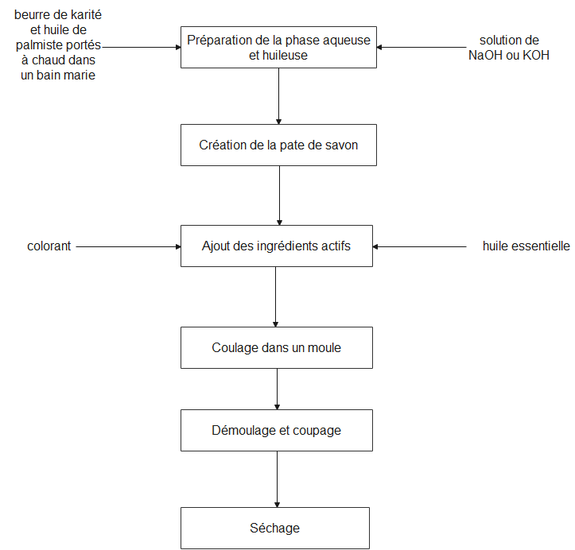
Figure 15 : Schéma bloc de saponification

3. Formulation de la pommade
Formulation
Beurre de karité …….…………………….10g
Gomme arabique………………………….7g
Glycérine pure ……………….…….. 20g
Cire d’abeille………………………..20g
Vaseline blanche …………………...80
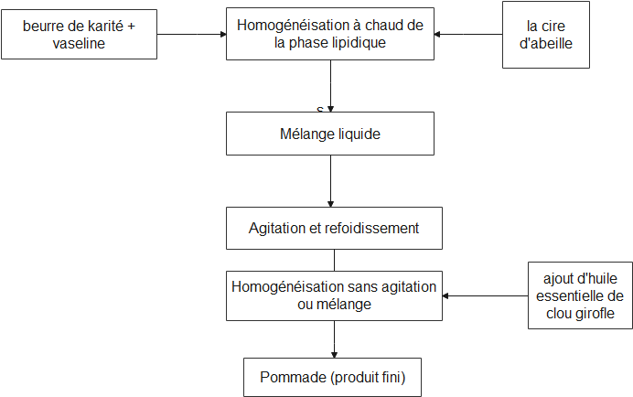
Huile essentielle ………………….2ml

Figure 16 : Schéma bloc de fabrication de la pommade
Mode opératoire
Dans une un bécher, on fait fondre la cire d’abeille blanche, du beurre de karité et de la vaseline au bain marie à 60°C, Dans un autre bécher, on dissolve les extraits, la gomme arabique et la glycérine dans l’eau. La solution aqueuse est ajoutée progressivement au mélange huileux et le huile essentielle en triturant légèrement jusqu’à homogénéisation.

4. Evaluation de l’efficacité

1. Pour le savon

a. Détermination du pH
Pour la mesure du pH, on prépare une solution aqueuse par l’ajout de 0,5 g de savon synthétise et 150 ml d’eau distillée. L’ensemble est soumis à une agitation constante pendant 2 minutes ; à l’aide d’un agitateur (Stuart, modèle UC 152). Le pH est ensuite déterminé à l’aide d’un pH mètre (AD, modèle 1030).

b. Détermination de l’alcali libre caustique
Elle représente l’hydroxyde alcalin NaOH ou KOH non combiné aux acides gras exprimés en grammes pour 100 g de savon (%, P/P). La méthode utilisée est celle de l’éthanol de la Norme Algérienne n° 284 publiée en 1990 (selon la Norme ISO n° 456 du 1973).
M : masse en gramme de prise d’essai. V : volume en ml de la solution aqueuse de HCl N : normalité de la solution aqueuse de HCl
On dissout 5 gramme de savon au réfrigérant ascendant dans 100 ml d’alcool à 60 % et l’on précipite à l’aide d’un excès de solution neutre à 10 % de chlorure de baryum. Sans filtrer le précipité qui s’est formé, on titre alors goute à goute et en agitant constamment, par l’acide chlorhydrique en présence de phénolphtaléine.

c. Détermination du pouvoir moussant du savon dans différents milieux
Le pouvoir moussant du savon dans différents milieux est estimé par la mesure de taux de mousse formée dans chaque milieu (acide, salin) par apport à un témoin (eau distillée) selon la formule suivante :

En milieu acide
On prépare une solution savonneuse (S) par la dissolution de 3 g de savon dans 100 ml d’eau distillée dans un tube à vis, on ajoute goute à goute 1 ml d’une solution d’acide chlorhydrique (1mmol/l) a 2 ml de la solution S. On bouche le tube, on agite vigoureusement en position horizontale pendant 15 secondes environ. Après 5 min au repos, on mesure la hauteur de mousse.
- En milieu salin
Dans un tube à vis, on ajoute goute à goute 1 ml d’une solution saline de NaCl (30%) à 2 ml delà solution S. On bouche le tube, on agite vigoureusement en position horizontale pendant 15secondes environ. Après 5 min de repos, on mesure la hauteur de mousse.

d. Étude microbiologique

- Méthode d’évaluation de l’efficacité et la rémanence du savon
Les objectifs de cette étude ont été de tester l’efficacité bactéricide, fongicide et la rémanence du savon obtenu. Un protocole expérimental est élaboré en s’inspirant d’autres études réalisées dans le but d’apprécier l’efficacité de différents désinfectants (MARCHETTI et al., 2003; HERRUZOCABRERA et al., 2000; MULBERY et al., 2001; GIROU et LOYEAU, 2002).
Les volontaires choisis pour participer aux études étaient des étudiants de l’Université de Mostaganem, âgés de 24 à 25 ans.
Les résultats des expérimentations permettront de calculer la capacité de réduction bactérienne du savon après lavage des mains.
- Description globale du protocole expérimental
Le protocole expérimental s’est déroulé en plusieurs étapes : des prélèvements bactériologiques et fongiques ont été effectués sur les mains de l’opérateur avant et à différents temps après lavage avec le savon synthétisé (1 min, ½ h, 2 h et 4h).
Étape 1. Prélèvements bactériologiques avant lavage
Un premier prélèvement bactériologique réalisé sur mains non lavées a été effectué afin de connaitre la flore cutanée de départ de l’opérateur. Ce prélèvement a servi de valeur de base pour évaluer la capacité d’élimination des bactéries sur la peau par le savon.
Les extrémités distales des phalanges des doigts 2, 3 et 4 (index, majeur et annulaire) de chaque main ont été apposées 5 secondes sur la gélose de 3 boites de prélèvements, en appuyant légèrement. Ces manipulations se sont déroulées sur une seule journée. Les boites de prélèvement ont été identifiées : "D" pour la main droite et "G" pour la main gauche
Étape 2. Prélèvement bactériologique après lavage.
Un prélèvement a été réalisé après le rinçage et le séchage des mains, Le protocole expérimentale a été identique pour chaque prélèvement, seuls les temps auxquels les prélèvements étaient effectués différaient (1 minute, ½ heure, 2 heures et 4).
L’opérateur a frotté, avec du savon, chaque zone des 2 mains qui ont été rincées à l’eau courante et laissées sécher.
- Dénombrement les bactéries
A la fin des deux différentes manipulations, les boites de gélose contenant les prélèvements ont été incubés à 30°C dans l’étuve pendant 24 heures. A l'issue de cette période, les colonies bactériennes présentes dans chaque boîte ont été calculées.
Détermination de taux de réduction bactérienne
Après obtention des résultats bactériologiques, le taux de réduction bactérienne (TR) a été calculé de la manière suivante :

- Indice de saponification
L’indice de saponification d’une huile/beurre. Représente la masse de potasse (exprimée en mg) nécessaire pour saponifier 1g de cette huile/beurre. Pour obtenir l’équivalent en soude, il faut diviser la valeur renseignée pour le KOH par 1,4025.
La connaissance des indices de saponification des différentes huiles d’un mélange permet de calculer la quantité de soude/potasse nécessaire pour saponifier une quantité donnée du mélange (PORE, 1992).
Ainsi, pour saponifier 1 Kg du mélange suivant :
- huile de palmiste 45% ;
- beurre de Karité 20% ;
Il nous faudra : (+ (128 × 0,20) = 145,85 g de soude.
- Etude de la stabilité des formules
La stabilité d’un produit savon liquide est un facteur important pour les consommateurs. Ils n’accepteraient pas d’acheter un produit qui se trouble et change d’aspect ou de couleur. Il doit rester stable dans la durée. Il consiste à laisser le savon à l’air libre pendant 24h à température ambiante. Les changements seront notés pour évaluer les risques et faire des améliorations.

2. Pour la pommade
- Etude microscopique : Cette méthode consiste en la mise en culture des échantillons de moisissures et bactéries en présence 1g de pommade pendant 72h (pour moisissures) et 24h (pour bactéries) à 37 degré Celsius. Mesurer les diamètres d’inhibition.
- Test de centrifugation : Passer 1g de pommade à la centrifugeuse pendant 3 min à 21000 g.
- Détermination de pH : Le pH légèrement acide, plus proche du pH cutané est le plus souhaitable c’est à dire compris entre 5-6,5 car l’application à la peau d’un produit trop acide ou trop alcalin risquerait d’entraîner des phénomènes d’instabilités à l’hydratation cutanée. A l’aide d’un PH-mètre faire une mesure de la pommade et noter le résultat.
- Test macroscopique : test permet d’apprécier l’homogénéité. Celle-ci peut se contrôler facilement, il ne devrait y avoir aucune plage diversement colorée, aucune formation de grumeaux ou séparation cristalline du principe actif. Certains caractères organoleptiques (visuels, olfactifs, tactiles…), en relation avec la qualité, doivent être notés. La pommade sera déposée à température ambiante pendant 24h.

CONCLUSION GENERALE
Les produits naturels sont et restent toujours une source inépuisable de structures complexes et diverses. Ils jouent un rôle important dans de nombreuses applications : la parfumerie, l’industrie pharmaceutique, cosmétique et agro-alimentaire. Au cours de ce travail, nous avons constaté que le clou de girofle renferme une quantité d’huile que l’on peut extraire à l’aide de l’hydro distillation avec un rendement de 11 %.
Nous avons pu constater que cette H.E. est composée de deux constituants majoritaires qui sont l’eugénol et l’acétate d’eugényle mais nous n’avons pas pu déterminer les autre composés.
Cette étude nous a permis également d’établir et de déterminer les caractéristiques physicochimiques ainsi que les effets antibactériens et antifongiques de cette huile essentielle qui nous a permis de faire une formulation de savon et pommade.
Le savon et la pommade ont été faits à base de matière grâce extrait dans des bonnes conditions, au vu de leur utilisation constante par les populations s’est avéré être un excellent moyen de barrière et de lutte contre les microorganismes qui causent chez l’homme de multiples infections.
Ce travail a permis de nous initier et de nous familiariser aux techniques de laboratoire, aux normes d’hygiène et de sécurité puis surtout à l’étude chimique des substances naturelles, notamment l’extraction et l’identification des huiles essentielles et de la fabrication de tous types et savons et pommades.

Références Bibliographies
- Mémoire de master « savon à base d’huile de friture usagée » présenté par Saadoudi Hadjer Allou Rokaya de l’université
- Fiche technique sur le savon : Fabrication du savon
- Mémoire de fin d’études Présenté par Mlle Hassi Ahlem Pour l’obtention du diplôme de Master en biologie Spécialité: valorisation des substances naturelles végétales d’Université Abdelhamid Ibn Badis-Mostaganem Faculté des Sciences de la Nature et de la Vie.
- Hurtel J.M. ; (2001). Phytothérapie, plantes médicinales, aromathérapie, huiles essentielles ; www.phytomania.com
- Laredj H. ; (2004). Les plantes médicinales: Extraction des huiles essentielles et activités antibactériennes. Premières journées de pharmacie. Université, Badji Mokhtar Faculté de Médecine, Annaba (Algérie) ; pp : 17-29.
- Garneau François-Xavier ; (2006). Le matériel végétal et les huiles essentielles ; Laseve-UQAC ; Chicoutimi (Québec) ; fxgarnea@uqac.ca.
- Mayer Florence ; (2012). Utilisation thérapeutique des huiles essentielles : étude de cas en maison de retraite. Thèse pour obtenir le Diplôme d'Etat de Docteur en Pharmacie ; université de Lorraine ; page : 22.
- Guilhem Jocteur ; (2006). Huiles Essentielles : Atouts majeurs dans le conseil à l’officine ; page : 04.
- Verreck J.; (2007). Journées portes ouvertes à l'ISI de Gembloux (Belgique) de 12 à 15 fév 2007.
- Whish J. P. M. and Williams R. R. ; (1996). Effects of post harvest drying on the yield of tea tree oil (Melaleuca alternifolia). Journal of Essential Oil Research ; 8: 47-51.
- Roulier Guy;(2001). Fabuleuse Amazonie, Ses plantes et huiles essentielles, Éds. Dangles ; pp : 20-24.
- Franchomme P., Jollois R. et Pénoël D. ; (1990). L'aromathérapie exactement. Roger Jollois, éditeur, Limoges, France ; pp : 44-48.
- Silva J., Abebe W., Sousa S.M., Duarte V.G., Machado M.I.L., Matos F.J.A. ; (2003).Analgesic and anti-inflammatory effects of essential oils of Eucalyptus. J. Ethnopharmacol ; 89 : 277-283.
- [11]- Hellal Zohra;(2011). Contribution à l’étude des propriétés antibactériennes et anti oxydantes de certaines huiles essentielles des citrus ; mémoire de magister ; page: 03.
- P.Robert et Jean pierre A, "Enseignement de la chimie" ; Bibliogr. p. [1079]-1093. Index ; 9782225832086, 1997.
- Magai M., Okahata Y., Tammamachi S et Kunitake T, 1981. Colloid interface, Sci 82. P:
401-405.
- Technologie Moisturizing Rose Stem/Chine. www.cosnetbio.nature.com.
- Première association mondiale spécialisé dans la cosmétique naturel crée en France, 2002. 420 entreprises (Label cosmbio). www.cosmbio.org.
- Le Hir Alain Abrégé de Pharmacie Galénique (bonnes pratiques de fabrication des médicaments) 8ème édition – édition Masson 2001 pages 375-393 - Denine Rachid cours de Pharmacie Galénique édition – OPU 10/2008 pages 165168 - Seiller Monique, Martini Marie-Claude Formes pharmaceutiques pour application locale – édition Lavoisier/Galénica 1996 - Rossetto Yves Pharmacotechnie Industrielles ϕ41 imt éditions/Grepic 1998 pages 423-444 - Wehrlé Paul Pharmacie galénique (formulation et technologie Pharmaceutique) édition Maloine 2007 pages 191-201.
- Fisher, D. (2014). Add a Bit of Salt for a Harder Bar Quicker. About. Récupéré le 11 Août 2014, sur http://candleandsoap.about.com/od/tipstricks/qt/qtsalt.htm
- Hoyt, G. (2010). Soap without a Scale. Five Sprouts Farm. Récupéré le 11 Août 2014, sur http://myselfsufficienthome.com/soap-without-a-scale/
- National Kidney and Urologic Diseases Information Clearinghouse (KUDIC) (2014). Récupéré le 11 Août 2014, sur
http://kidney.niddk.nih.gov/KUDiseases/pubs/eatright/

